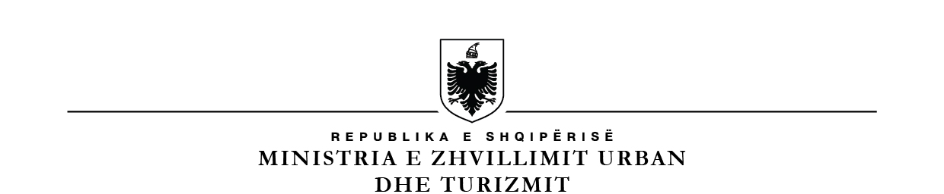

**PROKURORIA PRANË GJYKATËS SË SHKALLËS SË PARË TË JURIDIKSIONIT TË PËRGJITHSHËM KUKËS**

# FORMULAR PËR KËRKIMIN E INFORMACIONIT NGA VIKTIMA

Në Kukës , më __/__/___.

Plotësohet kjo kërkesë për informacion, lidhur me procedimin penal nr._____, datë ______________, me të pandehur ____________________________,

nga

[Emri i viktimës] _________________________________________________________________

[Përfaqësuesi i viktimës pa zotësi]__________________________________________________

[Emri i koordinatorit ose oficerit që ndihmon në plotësimin e deklaratës] _____________________

**Shënim për viktimën:**

Në bazë të nenit 279/a të Kodit të Procedurës Penale, ju keni të drejtën për të kërkuar në çdo kohë informacion për gjendjen e procedimit dhe për t’u njohur me aktet e provat, pa cënuar parimin e sekretit hetimor. Kërkesa mund t’i paraqitet prokurorit me çdo formë nga ju, përfaqësuesi ose mbrojtësi juaj. Ky formular është hartuar për t’ju ndihmuar në paraqitjen e kërkesës për informacion.

Informacioni duhet të kërkohet për t’u përdorur në mënyrë të ligjshme, por ju nuk keni detyrim të tregoni shkakun konkret, për të cilin ju nevojitet informacioni, aktet ose provat dhe as nuk keni detyrim të provoni ekzistencën apo ligjshmërinë e këtij shkaku.

Kërkesa juaj për informacion mund të refuzohet në rastet e parashikuara në ligj. Refuzimi i kërkesës nga ana e prokurorit nuk është i ankimueshëm në gjykatë, por kërkesa e refuzuar mund të paraqitet përsëri pasi të ketë rënë shkaku i refuzimit.

Pas leximit të udhëzimeve të mësipërme, jap pëlqimin për plotësimin e formularit.

Nënshkrimi: __________________________________

Ju lutemi, plotësoni rubrikat që vlejnë për situatën tuaj. Sipas nevojës, përdorni fletë të tjera për të pasqyruar të gjithë detajet e nevojshme.

1. Kërkesë për informacion mbi statusin e procedimit penal. Po ☐ Jo ☐

*Nëse dëshironi, jepni më poshtë detaje për shkakun e kërkesës.*

*__________________________________________________________________________________________________________________________________________________________________________________________________________________________________________________________________________________________________________________________________________________________________________________________________________________________________________________________________________________________*

2. Kërkesë për kopje të akteve ose të provave. Po ☐ Jo ☐

*Nëse po, listoni aktet ose provat, kopjet e të cilave ju nevojiten.*

*_________________________________________________________________________________________________________________________________________________________________________________________________________________________________________________________________________________________________________________________________________________________________________________________________________________________________________________________________________________________________________________________________________________________________________*

*Nëse dëshironi, jepni më poshtë detaje për shkakun e kërkesës..*

*_________________________________________________________________________________________________________________________________________________________________________________________________________________________________________________________________________________________________________________________________________________________________________________________________________________________________________________________________________________________________________________________________________________________________________*

3. Kërkesë për informacion lidhur me masat e sigurimit ndaj të pandehurit. Po ☐ Jo ☐

*Nëse dëshironi, jepni më poshtë detaje për shkakun e kërkesës..*

*__________________________________________________________________________________________________________________________________________________________________________________________________________________________________________________________________________________________________________________________________________________________________________________________________________________________________________________________________________________________*

**VIKTIMA PËRFAQËSUESI**

**________________ ________________**